**Башкатовская сельская библиотека открыта в 1948 году.**

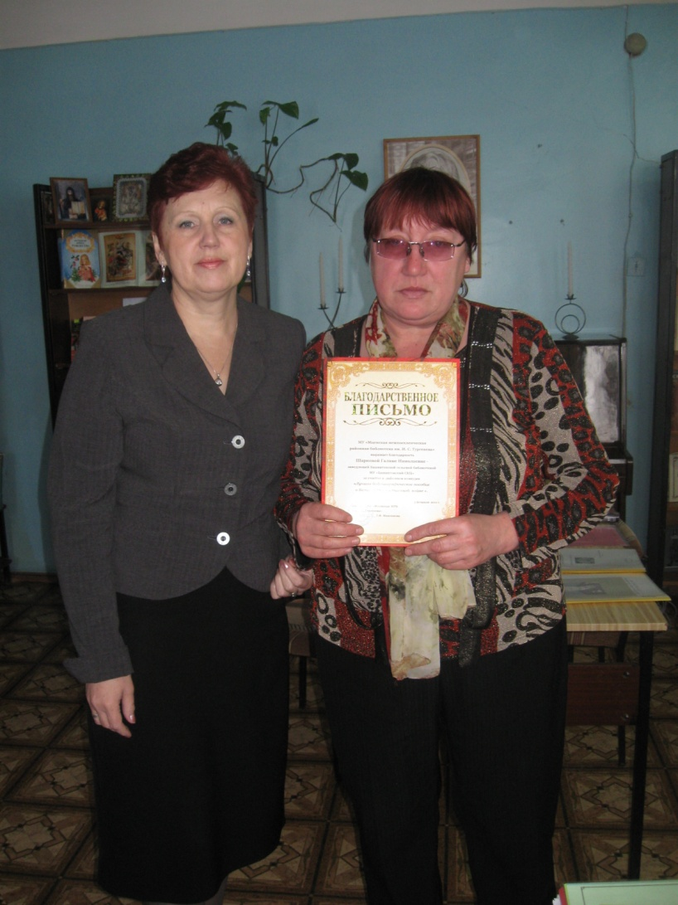В 2006 году Башкатовская сельская библиотека вошла в состав Муниципального учреждения «Социально-культурный центр Башкатовского сельского поселения». В 2011 году библиотека вошла в состав Муниципального бюджетного учреждения культуры «Социально-культурный центр Башкатовского сельского поселения».

Заведующая библиотекой – Шаркова Галина Николаевна (работает в библиотеке с 1978 года).

Библиотека обслуживает 24 населённых пункта с количеством жителей 593 человека. Количество читателей в 2013 году- 444 человека, что составило 75 % всего населения. Количество посещений – 3 741; среднее число посещений одним читателем составило 8 раз в год. Книговыдача - 7 822 экземпляра; читаемость - 18 экземпляров в год.

В целях улучшения качества библиотечного обслуживания населения и активизации работы с отдалёнными населёнными пунктами в библиотеке с 2010 года действует внестационарная форма обслуживания: в д. Апальково в мед. пункте действует пункт выдачи (читатели - 42 человека; посещений -184; книговыдача- 415 экземпляров). Охват населения по внестационарному обслуживанию составил 47%.

Приоритетными направлениями в работе библиотеки являются патриотическое воспитание, правовое просвещение и краеведение.

Заведующая библиотекой пользуются услугами внутрисистемного обмена, т. е. печатная продукция, которая отсутствует в библиотеке, берётся в районной библиотеке им. И. С. Тургенева на временное пользование.

Книжный фонд Башкатовской сельской библиотеки составляет 7 395 экземпляров.

В библиотеке хорошо поставлена культурно-просветительская работа. Галина Николаевна тесно сотрудничают с сельским клубом, школой и другими структурами, активно участвуя в культурной и общественной жизни местного сообщества.

Проведены такие интересные и значимые мероприятия, как:  *час полезных советов к дню здоровья* «Выбирай жизнь, выбирай здоровье», *экологическая викторина* «Земля-наш общий дом», *час размышлений* «Профессий много, выбери свою» и др.

При библиотеке действует клуб по интересам для детей и подростков «Книгочей» и клуб выходного дня «Хорошее настроение». Зав. библиотекой является членом Интернет-клуба «Ориентир», организованного в октябре 2009 года при Башкатовском СДК в рамках проекта «Индивидуальная и профилактическая работа с семьями и детьми группы риска».

Шаркова Г. Н. повышает свой профессиональный уровень. Является постоянным участником совещаний, семинаров, консультационных дней, проводимых районной библиотекой.